VEĽKONOČNÉ TVORENIE
Máme tu pre vás zaujímavé tvorenie na veľkú noc. Vyrobte si spoločne jarnú, veľkonočnú výzdobu. Dievčatá aj takéto vajíčka môžete darovať chlapcom.
Deti majú veľmi radi túto hmotu, dobre sa s ňou pracuje.
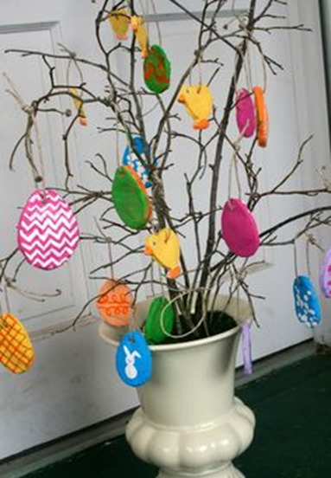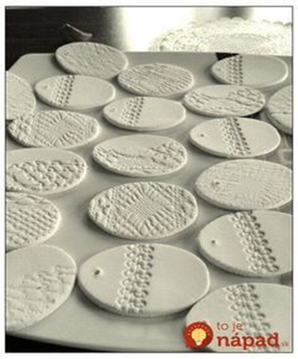

Recept na STUDENÝ PORCELÁN
Potrebujeme: ¼ šálky jedlej sódy, ¼ šálky kukuričného škrobu (Zlatý klas, Solamyl), ¼ šálky studenej vody
Postup: všetky ingrediencie za studena zmiešame v panvici s teflónovou vrstvou.Za stáleho miešania zahrievame na miernejšom plameni. Po dosiahnutí určitej teploty sóda začne reagovať syčaním a budú sa tvoriť hrudky. V miešaní však musíme pokračovať ešte pár minút, pričom znížime plameň, kým sa zmes neoddeľuje od stien tak, že panvica je takmer úplne čistá. Hmota je horúca a tak sa jej nedotýkame rukami, ale pomocou kuchynského riadu ju preložíme na kuchynskú utierku, dosku, kde ju necháme vychladnúť do teploty, ktorú naše ruky znesú a ručne ju vymiesime, ako keby sme miesili obyčajné cesto. Akonáhle máme vymiesené, môžeme so studeným porcelánom tvoriť. Ak potrebujeme čas, hmotu vložíme do potravinového sáčku a uložíme na suché miesto (nie do chladničky). Pri izbovej teplote nám vydrží niekoľko dní.
Veľmi dobre sa s hmotou pracuje. O panvicu sa nemusíte báť, nepoškodí sa.
Do vyvaľkanej hmoty môžete jemne vtlačiť vetvičku, čipkovanú látku, obrúsok vyšívaný. Až potom použite formičku na vykrajovanie. Hmota schne niekoľko dní na vzduchu. Môže sa aj vymaľovať.
